Ministerul Educației, Culturii și Cercetării al Republicii Moldova
Universitatea Tehnica a Moldovei
Facultatea Calculatoare, Informatică și Microelectronică
Departamentul Ingineria Software și Automatică

Raport

Lucrarea de laborator Nr. 3
la Tehnici și mecanisme de proiectare software
Tema: Șabloane de proiectare comportamentale

A efectuat | St. gr. TI-206  Pleșu Cătălin
A verificat | asist. univ.  Buldumac Oleg

Chișinău 2023
Tema: Șabloanele de proiectare comportamentale
Sarcina: Să se implementeze la nivel de cod 5 șabloane de proiectare comportamentale din cele 11 .
Mersul lucrării:
Repozitoria Github: https://github.com/CatalinPlesu/TMPS/tree/master/lab_3

1. Visitor
Visitor este un model de design comportamental care vă permite să separați algoritmii de obiectele pe care aceștia operează. Structura vizitatorululi în formatul UML poate fi observată în figura 1.

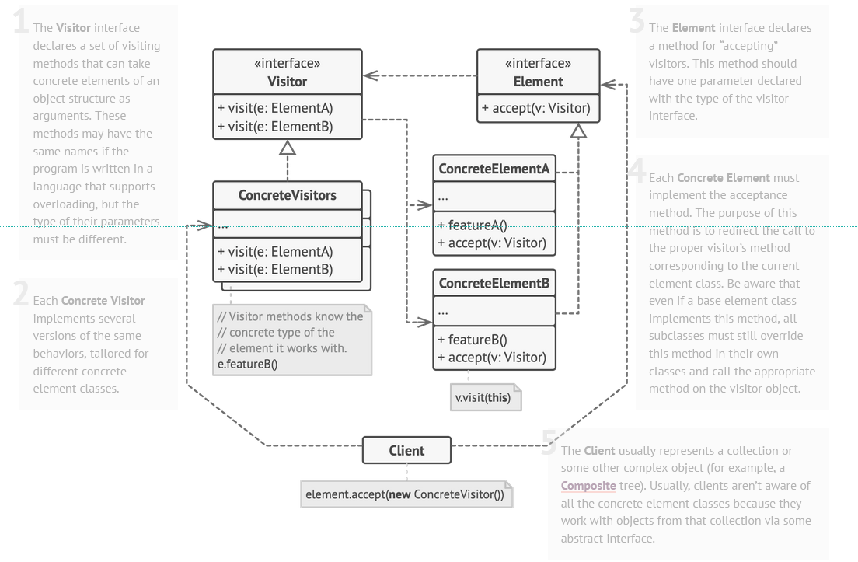
Figura 1 – Visitor diagramă uml

Codul sursă:
using System;
using System.Collections.Generic;

namespace DesignPatterns.Behavioural.Visitor
{
public interface IProduct
{
void Accept(IVisitor visitor);
}

public class Clothing : IProduct
{
public decimal Price { get; set; }
public string Brand { get; set; }
public string Name { get; set; }

public Clothing(){}

public Clothing(decimal price, string brand, string name)
{
Price = price;
Brand = brand;
Name = name;
}

public void Accept(IVisitor visitor)
{
visitor.VisitClothing(this);
}

public string ExclusiveMethodOfClothing()
{
return "";
}
}

public class Electronics : IProduct
{
public decimal Price { get; set; }
public double Weight { get; set; }
public double PowerConsumption { get; set; }
public string Name { get; set; }

public Electronics(){}

public Electronics(decimal price, double weight, double powerConsumption, string name)
{
Price = price;
Weight = weight;
PowerConsumption = powerConsumption;
Name = name;

}

public void Accept(IVisitor visitor)
{
visitor.VisitElectronics(this);
}

public string SpecialMethodOfElectronics()
{
return "";
}
}

public class Furniture : IProduct
{
public decimal Price { get; set; }
public double Width { get; set; }
public double Height { get; set; }
public double Depth { get; set; }
public string Name { get; set; }

public Furniture(){}

public Furniture(decimal price, double width, double height, double depth, string name)
{
Price = price;
Width = width;
Height = height;
Depth = depth;
Name = name;
}

public void Accept(IVisitor visitor)
{
visitor.VisitFurniture(this);
}
}

public interface IVisitor
{
void VisitClothing(Clothing element);

void VisitElectronics(Electronics element);
void VisitFurniture(Furniture element);
}

class WebVisitor : IVisitor
{
public void VisitClothing(Clothing element)
{
Console.WriteLine();
Console.WriteLine("<div class='clothing'>");
Console.WriteLine(" <p>Name: " + element.Name + "</p>");
Console.WriteLine(" <p>Price: " + element.Price + "</p>");
Console.WriteLine(" <p>Brand: " + element.Brand + "</p>");
Console.WriteLine("</div>");
}

public void VisitElectronics(Electronics element)
{
Console.WriteLine();
Console.WriteLine("<div class='electronics'>");
Console.WriteLine(" <p>Name: " + element.Name + "</p>");
Console.WriteLine(" <p>Price: " + element.Price + "</p>");
Console.WriteLine(" <p>Weight: " + element.Weight + "</p>");
Console.WriteLine(" <p>Power Consumption: " + element.PowerConsumption + "</p>");
Console.WriteLine("</div>");
}

public void VisitFurniture(Furniture element)
{
Console.WriteLine();
Console.WriteLine("<div class='furniture'>");
Console.WriteLine(" <p>Name: " + element.Name + "</p>");
Console.WriteLine(" <p>Price: " + element.Price + "</p>");
Console.WriteLine(" <p>Width: " + element.Width + "</p>");
Console.WriteLine(" <p>Height: " + element.Height + "</p>");
Console.WriteLine(" <p>Depth: " + element.Depth + "</p>");
Console.WriteLine("</div>");
}
}

class JsonVisitor : IVisitor
{
public void VisitClothing(Clothing element)
{
Console.WriteLine("{");
Console.WriteLine("\"type\": \"clothing\",");
Console.WriteLine("\"name\": \"" + element.Name + "\",");
Console.WriteLine("\"price\": \"" + element.Price + "\",");
Console.WriteLine("\"brand\": \"" + element.Brand + "\"");
Console.WriteLine("}");
}

public void VisitElectronics(Electronics element)
{
Console.WriteLine("{");
Console.WriteLine("\"type\": \"electronics\",");
Console.WriteLine("\"name\": \"" + element.Name + "\",");
Console.WriteLine("\"price\": \"" + element.Price + "\",");
Console.WriteLine("\"weight\": \"" + element.Weight + "\",");
Console.WriteLine("\"power_consumption\": \"" + element.PowerConsumption + "\"");
Console.WriteLine("}");
}

public void VisitFurniture(Furniture element)
{
Console.WriteLine("{");
Console.WriteLine("\"type\": \"furniture\",");
Console.WriteLine("\"name\": \"" + element.Name + "\",");
Console.WriteLine("\"price\": \"" + element.Price + "\",");
Console.WriteLine("\"width\": \"" + element.Width + "\",");
Console.WriteLine("\"height\": \"" + element.Height + "\",");
Console.WriteLine("\"depth\": \"" + element.Depth + "\"");
Console.WriteLine("}");
}
}

class CliVisitor : IVisitor
{
public void VisitClothing(Clothing element)
{
Console.WriteLine();
Console.WriteLine("Clothing:");
Console.WriteLine("Name: " + element.Name);
Console.WriteLine("Price: " + element.Price);
Console.WriteLine("Brand: " + element.Brand);
}

public void VisitElectronics(Electronics element)
{
Console.WriteLine();
Console.WriteLine("Electronics:");
Console.WriteLine("Name: " + element.Name);
Console.WriteLine("Price: " + element.Price);
Console.WriteLine("Weight: " + element.Weight);
Console.WriteLine("Power Consumption: " + element.PowerConsumption);
}

public void VisitFurniture(Furniture element)
{
Console.WriteLine();
Console.WriteLine("Furniture:");
Console.WriteLine("Name: " + element.Name);
Console.WriteLine("Price: " + element.Price);
Console.WriteLine("Width: " + element.Width);
Console.WriteLine("Height: " + element.Height);
Console.WriteLine("Depth: " + element.Depth);
}
}

public class Client
{
public static void ClientCode(List<IProduct> components, IVisitor visitor)
{
foreach (var component in components)
{
component.Accept(visitor);
}
}
}

class Program
{
static void Main(string[] args)
{
List<IProduct> components = new List<IProduct>
{
new Clothing(2000, "asics", "gel 9"),
new Electronics(4500, 0.15, 0.4, "Pixel 6"),
new Furniture(100, 0.5, 0.5, 0.5, "Cutie")
};

var visitor1 = new WebVisitor();
Client.ClientCode(components,visitor1);

Console.WriteLine();

var visitor2 = new JsonVisitor();
Client.ClientCode(components, visitor2);

var visitor3 = new CliVisitor();
Client.ClientCode(components, visitor3);
}
}
}

2. Chain of responsibility
3. Command
Chain of Responsibility este un model de design comportamental care vă permite să transmiteți cereri de-a lungul unui lanț de gestionari. La primirea unei cereri, fiecare handler decide fie să proceseze cererea, fie să o transmită următorului handler din lanț. Structura acestui șablon poate fi observată în figura 2.
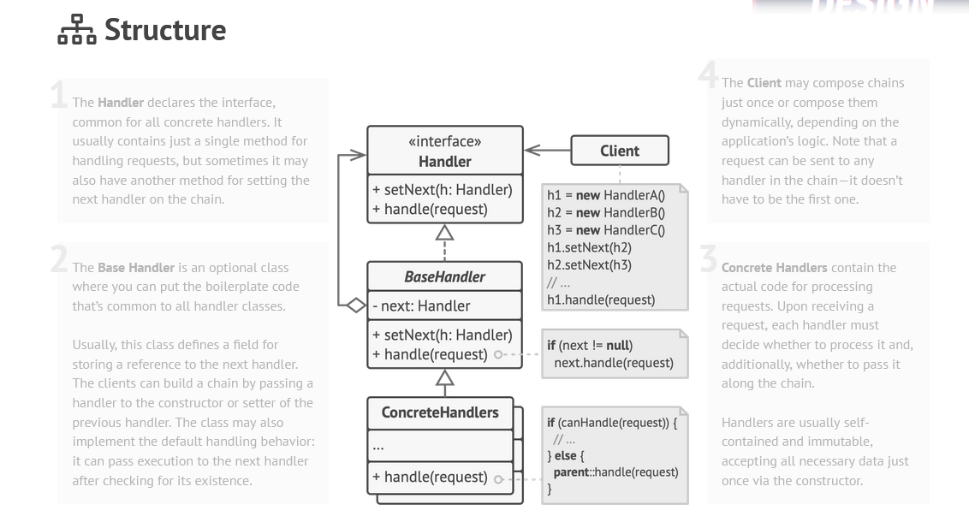
Figura 2 – Structura uml a lanțului de responsabilități.
Comanda este un model de design comportamental care transformă o solicitare într-un obiect autonom care conține toate informațiile despre cerere. Această transformare vă permite să treceți cererile ca argumente de metodă, să întârziați sau să puneți în coadă execuția unei cereri și să suportați operațiuni care nu pot fi anulate. Structura acestui șablon poate fi observată în figura 3.
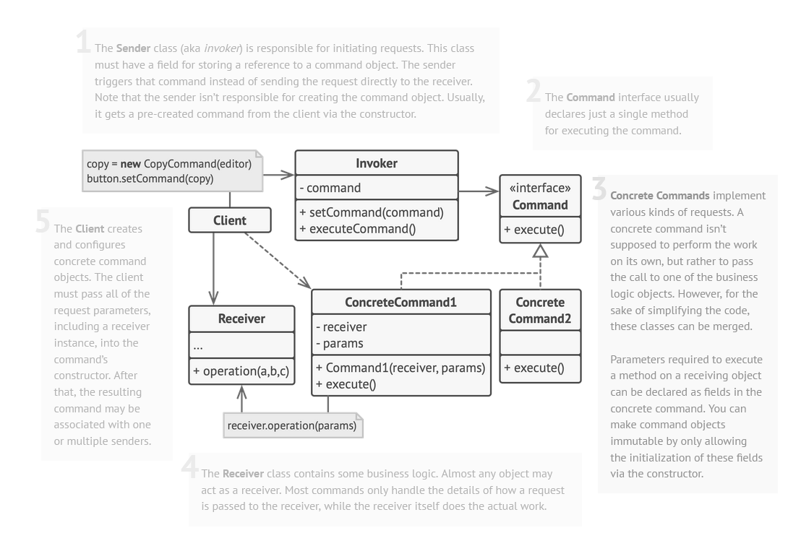
Figura 3 – Diagrama UML a comenzii.

using System;
using System.Collections.Generic;

namespace DesignPatterns.ChainOfResponsibility.Command
{
public static class Globals
{
public static string Username = "";
public static string Password = "";
public static decimal Balance = 888;
}

public interface ICommand
{
bool Execute();
}

class LoginCommand : ICommand
{
private string _username = string.Empty;
private string _password = string.Empty;

public LoginCommand(string username, string password)
{
this._username = username;
this._password = password;
}

public bool Execute()
{
if(this._username != null && this._password != null)
{
Globals.Username = this._username;
Globals.Password = this._password;
Console.WriteLine($"Loggend in successfully as {this._username}");
return true;
}
else
{
return false;
}
}
}

class CheckAuthentificatedCommand : ICommand
{
public bool Execute()
{
if(Globals.Username != null && Globals.Password != null)
{
Console.WriteLine($"Loggend in as {Globals.Username}");
return true;
}
else
{
return false;
}
}
}

class PayCommand : ICommand
{
private decimal _amount;
public PayCommand(decimal amount)
{
this._amount = amount;
}
public bool Execute()
{
if(Globals.Balance >= this._amount)
{
Globals.Balance -= this._amount;
Console.WriteLine($"Remaining balance {Globals.Balance}");
return true;
}
else
{
return false;
}
}
}

public interface IHandler
{
IHandler SetNext(IHandler handler);

object Handle(object request);
}

abstract class AbstractHandler : IHandler
{
private IHandler _nextHandler;

public IHandler SetNext(IHandler handler)
{
this._nextHandler = handler;

return handler;
}

public virtual object Handle(object request)
{
if (this._nextHandler != null)
{
return this._nextHandler.Handle(request);
}
else
{
return null;
}
}
}

class LogInHandler : AbstractHandler
{
public override object Handle(object request)
{
if (request.GetType() == typeof(LoginCommand))
{
return ((LoginCommand)request).Execute();
}
else
{
return base.Handle(request);
}
}
}

class CheckAutentificatedHandler : AbstractHandler
{
public override object Handle(object request)
{
if (request.GetType() == typeof(CheckAuthentificatedCommand))
{
return ((CheckAuthentificatedCommand)request).Execute();
}
else
{
return base.Handle(request);
}
}
}

class PayHandler : AbstractHandler
{
public override object Handle(object request)
{
if (request.GetType() == typeof(PayCommand))
{
return ((PayCommand)request).Execute();
}
else
{
return base.Handle(request);
}
}
}

class Client
{
public static void ClientCode(AbstractHandler handler)
{
var login = new LoginCommand("catalin", "password");
var authentificated = new CheckAuthentificatedCommand();
var pay = new PayCommand(333);

foreach (var command in new List<object> { login, authentificated, pay })
{

var result = handler.Handle(command);

if (result != null)
{
Console.WriteLine($"Client: executing {command.GetType()}");
Console.WriteLine($"{command.GetType()} executed with result {result}");
}
else
{
// not this command
}
}
}
}

class Program
{
static void Main(string[] args)
{
// login chain
var login = new LogInHandler();

// payment chain
var authentificated = new CheckAutentificatedHandler();
var pay = new PayHandler();

authentificated.SetNext(pay);
var payChain = authentificated;

Console.WriteLine("Login\n");
Client.ClientCode(login);
Console.WriteLine();

Console.WriteLine("Pay\n");
Client.ClientCode(pay);

Console.WriteLine("Pay\n");
Client.ClientCode(pay);

Console.WriteLine("Pay\n");
Client.ClientCode(pay);
}
}
}

4. Observer
5. State
Observer este un model de design comportamental care vă permite să definiți un mecanism de abonament pentru a notifica mai multe obiecte despre orice eveniment care se întâmplă obiectului pe care îl observă.
Structura acestuia poate fi observată în figura 4.
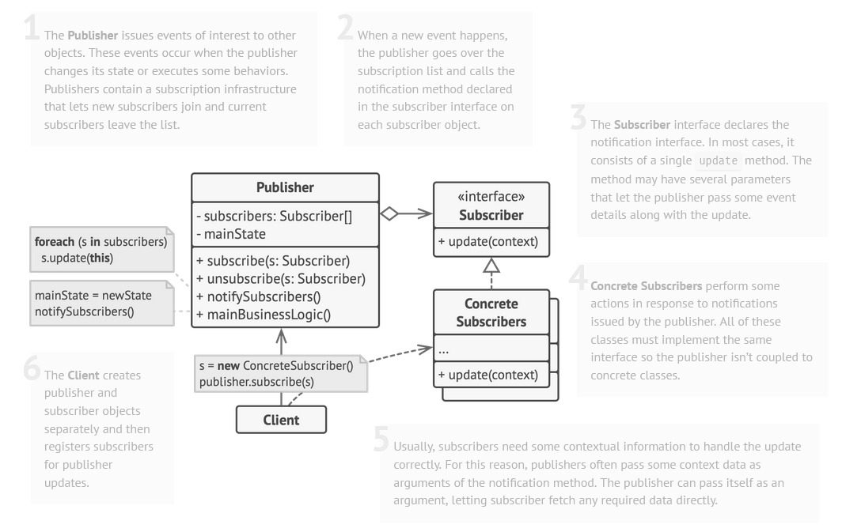
Figura 4 – Observer, diagramă uml.
Starea este un model de design comportamental care permite unui obiect să-și modifice comportamentul atunci când starea sa internă se schimbă. Se pare că obiectul și-a schimbat clasa. Structura acestui pattern poate fi observată în figura următoare.
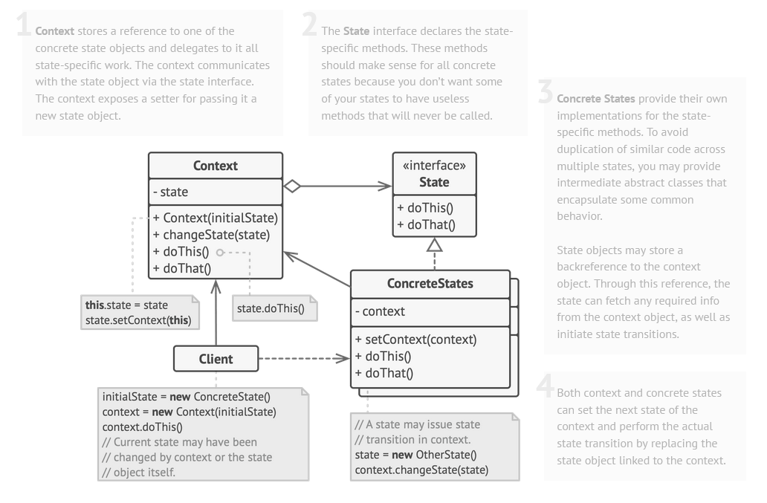
Figura 5 – State – diagramă uml.
using System;
using System.Collections.Generic; // Need to add this namespace for List<T>

namespace DesignPatterns.ObserverState
{
public interface IObserver
{
void Update(State state); // Update method should take a State object, not ISubject
}

public interface ISubject
{
void Attach(IObserver observer);

void Detach(IObserver observer);

void Notify(State state);
}

public class Subject : ISubject
{
private List<IObserver> _observers = new List<IObserver>();

public void Attach(IObserver observer)
{
Console.WriteLine("Subject: Attached an observer.");
this._observers.Add(observer);
}

public void Detach(IObserver observer)
{
this._observers.Remove(observer);
Console.WriteLine("Subject: Detached an observer.");
}

public void Notify(State state)
{
Console.WriteLine("Subject: Notifying observers...");

foreach (var observer in _observers)
{
observer.Update(state);
}
}
}

class LoginObserver : IObserver
{
public void Update(State state)
{
if (state.GetType() == typeof(AuthenticatedState)) // Fixed typo in class name
{
Console.WriteLine("LoginObserver: Reacted to the event.");
}
}
}

class LogoutObserver : IObserver
{
public void Update(State state)
{
if (state.GetType() == typeof(UnauthenticatedState)) // Fixed typo in class name
{
Console.WriteLine("LogoutObserver: Reacted to the event.");
}
}
}

public class Context
{
// A reference to the current state of the Context.
private State _state = null;
public Subject subject = new Subject();

public Context(State state)
{
this.TransitionTo(state);
}

public void TransitionTo(State state)
{
Console.WriteLine($"Context: Transition to {state.GetType().Name}.");
this._state = state;
this._state.SetContext(this);
}

public void LoginRequest()
{
this._state.LoginHandle(); // Fixed typo in method name
}

public void LogoutRequest()
{
this._state.LogoutHandle();
}

public void PayRequest()
{
this._state.PayHandle();
}
}

public abstract class State
{
protected Context _context;

public void SetContext(Context context)
{
this._context = context;
}

public abstract void LoginHandle(); // Fixed typo in method name

public abstract void LogoutHandle();

public abstract void PayHandle();
}

class UnauthenticatedState : State // Fixed typo in class name
{
public override void LoginHandle()
{
Console.WriteLine("Login Success"); // Fixed typo in message
this._context.TransitionTo(new AuthenticatedState()); // Fixed typo in class name
this._context.subject.Notify(this); // Notify observers of state change
}

public override void LogoutHandle()
{
Console.WriteLine("Already unauthenticated"); // Fixed typo in message
}

public override void PayHandle()
{
Console.WriteLine("Can't pay, unauthenticated"); // Fixed typo in message
}
}

class AuthenticatedState : State
{
public override void LoginHandle()
{
Console.WriteLine("Already authenticated"); // Fixed typo in message
}

public override void LogoutHandle()
{
Console.WriteLine("Logout Success"); // Fixed typo in message
this._context.TransitionTo(new UnauthenticatedState());
this._context.subject.Notify(this); // Notify observers of state change
}

public override void PayHandle()
{
Console.WriteLine("Payment Successful"); // Fixed typo in message
}
}

class Program
{
static void Main(string[] args)
{
var context = new Context(new UnauthenticatedState());

var loginObserver = new LoginObserver();
context.subject.Attach(loginObserver);

var logoutObserver = new LogoutObserver();
context.subject.Attach(logoutObserver);

context.LoginRequest();
context.PayRequest();
context.LogoutRequest();
}
}
}

Concluzie:
În cadrul aceste lucrări de laborator am studiat șabloanele de proiectare comportamentale, 11 la număr fiind cele mai importante și am utilizat 5 din ele pentru a face niște aplicații simple care ar putea fi utilizate în cadrul unei aplicații pentru un magazin online. Șabloanele utilizate sunt: Visitor, Chain of Responsibility, Command, Observer și State. Implementarile respective sunt în limbajul C#, programele respective nu au nici o dependență.
Visitor a fost utilizat pentru a realiza accesare diferitor obiecte în diferite moduri, în cazul data s-a presupus că vizitatorii ar putea fi utilizati pentru generarea interfeței web, sau pentru a returna un json către o aplicație mobilă sau să printeze în linia de comandă textul dat.
Chain of responsability a fost utilizat pentru a crea mai multe lanțuri de logică cum ar fi logare care este un pas singur, dar și plata care presupune verificare că utilizatorul este logat, și apoi plata, de asemenea ar fi fost posibil să introduc un pas spulimentar cum ar fi verificarea balanței.
Command este utilizat pentru a transforma diferite cerințe în obiecte care pot fi puse întro coadă de execuție, și ar permite și anularea comenzii în caz că este nevoie.
Observer este un pattern care monitorizează schimbările unei clase, atunci când clasa are modificări interne observerul este notificat și el poate întreprinde anumite acțiuni. În aplicația mea l-am utilizat pentru a monitoriza dacă avem un utilizator logat sau nu.
State a fost folosi pentru a realiza starea dacă suntem logați sau nu, în dependență de acest lucru va fi diferit modul de execuție a funcțiilor de logare, deautentificare și plată.

